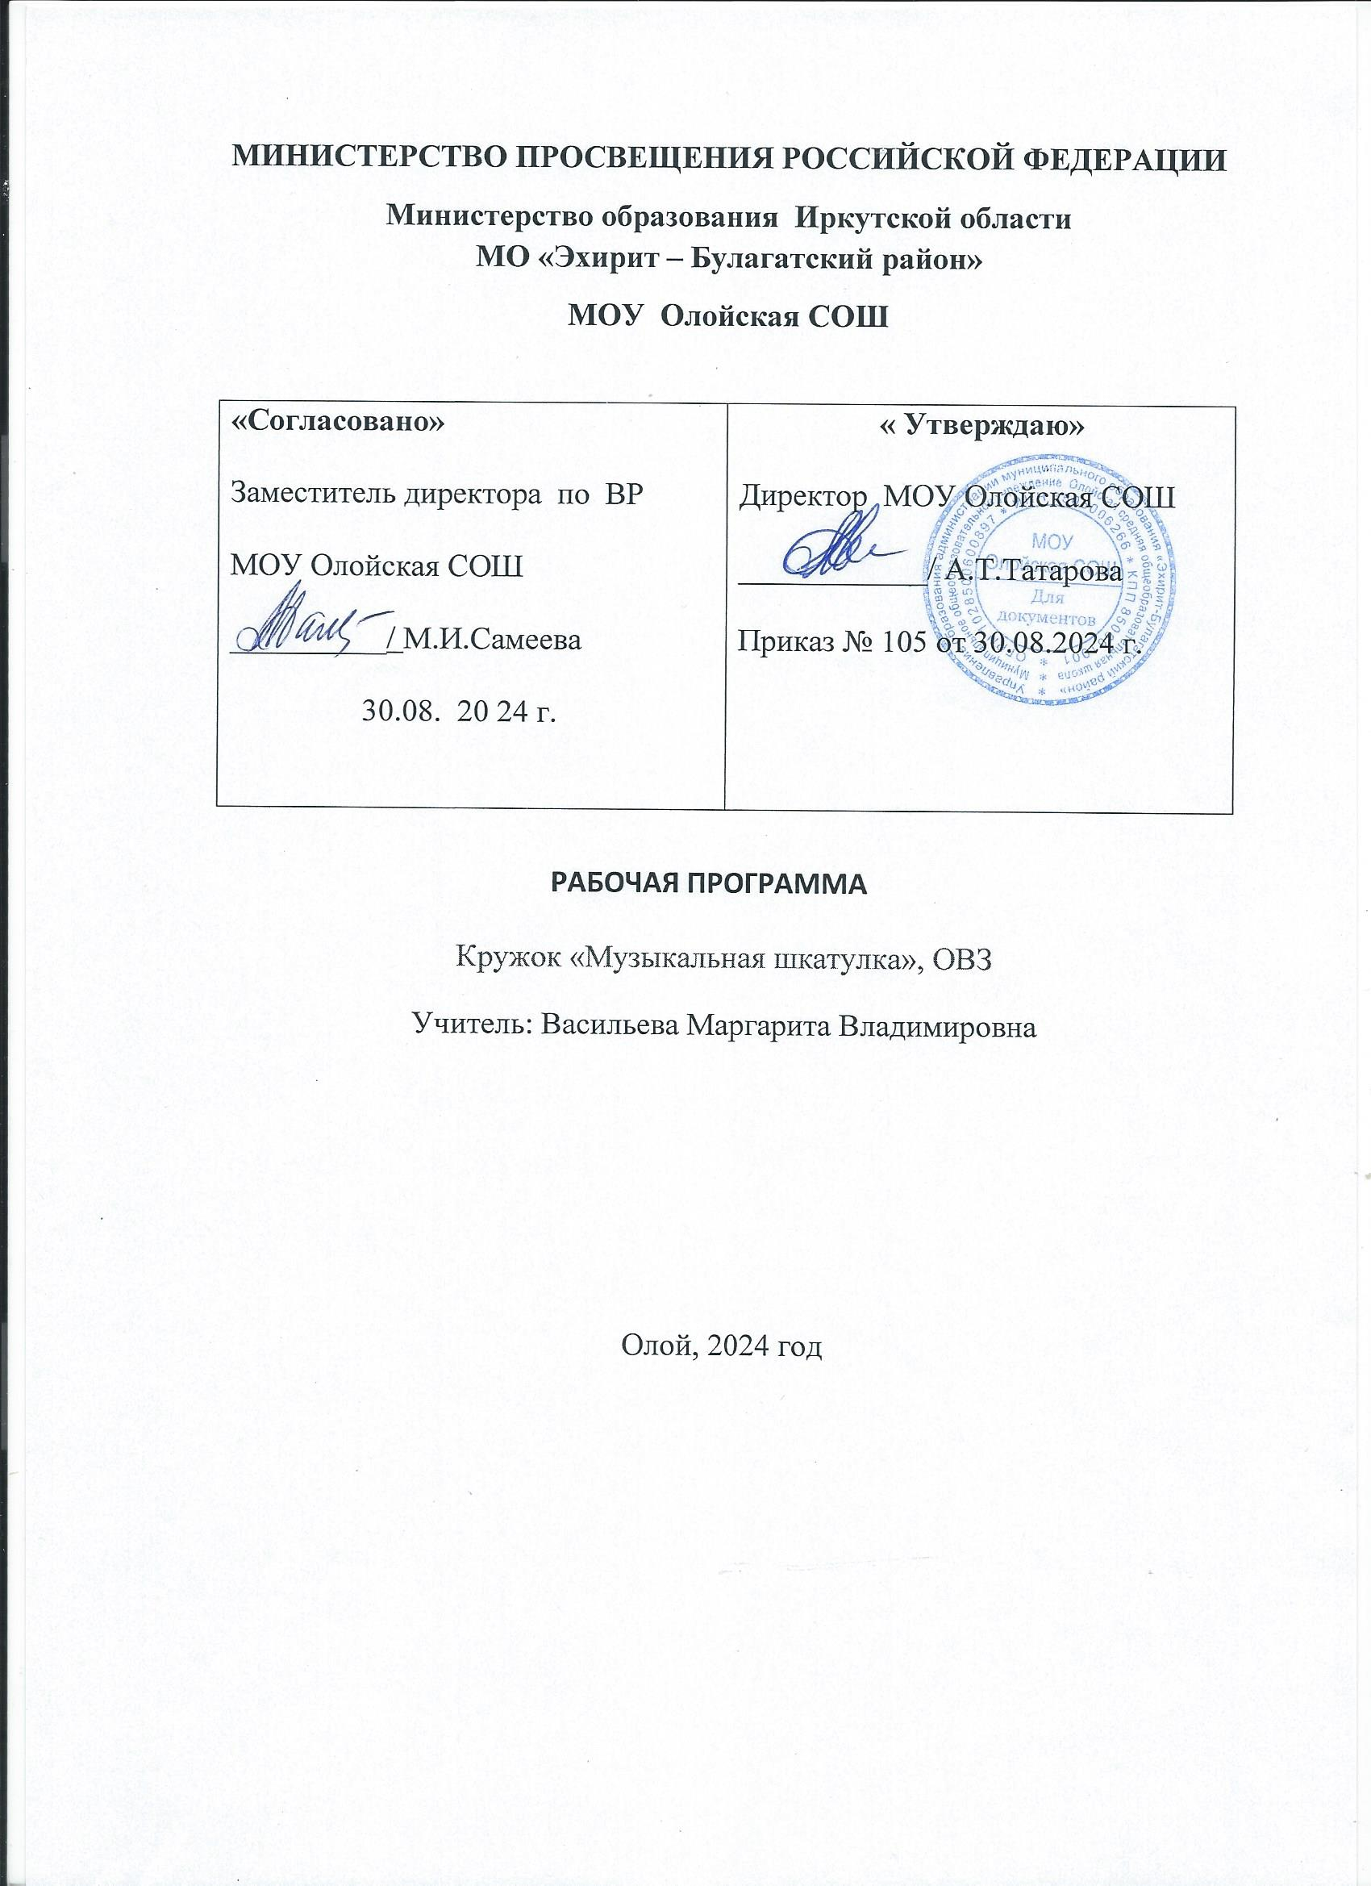

**ПОЯСНИТЕЛЬНАЯ ЗАПИСКА.**

Рабочая программа кружка «Музыкальная шкатулка» для учащихся 8- 9 класса, обучающихся по адаптированной основной образовательной программе для детей с ОВЗ (умственная отсталость)  создана на основе следующих нормативно-правовых документов:

  Закона «Об образовании в Российской Федерации» от 29.12. 2012 года № 273-ФЗ.

Программы специальных (коррекционных) образовательных учреждений VIIIвида, 5-8 классы - под ред. В.В. Воронковой «Музыка» - М."Просвещение", 2014 г.

     Целью музыкального воспитания является овладение детьми музыкальной культурой, развитие музыкальности учащихся.

     Исходя из цели музыкального воспитания, выделяется комплекс задач, на занятиях кружка.

*Задачи образовательные:*

 - формировать знания о музыке с помощью изучения произведений различных жанров, а также в процессе собственной музыкально-исполнительской деятельности;

- формировать музыкально-эстетический словарь;

- формировать ориентировку в средствах музыкальной выразительности;

- совершенствовать певческие навыки;

- развивать чувство ритма, речевую активность, звуковысотный слух, музыкальную память и способность реагировать на музыку, музыкально-исполнительские навыки.

*Задачи воспитывающие:*

 - помочь самовыражению умственно отсталых школьников через занятия музыкальной деятельностью;

- способствовать преодолению неадекватных форм поведения, снятию эмоционального напряжения;

- содействовать приобретению навыков искреннего, глубокого и свободного общения с окружающими, развивать эмоциональную отзывчивость;

- активизировать творческие способности.

*Задачи коррекционно-развивающие:*

- корригировать отклонения в интеллектуальном развитии;

- корригировать нарушения звукопроизносительной стороны речи.

   Сроки реализации программы – 1 учебный   год.

ОБЩАЯ ХАРАКТЕРИСТИКА КУРСА

        Музыкально-эстетическая деятельность занимает одно из ведущих мест в ходе формирования художественной культуры детей с отклонениями в развитии.     Музыка формирует вкусы, развивает представления о прекрасном, способствует эмоциональному познанию объектов окружающей действительности, нормализует многие психические процессы, является эффективным средством преодоления невротических расстройств, свойственных учащимся специальных учреждений.

  Основной формой музыкально-эстетического воспитания на занятиях кружка являются пение, слушание и музыкальная грамотность (элементы). В процессе занятий у учащихся вырабатываются необходимые вокально-хоровые навыки, обеспечивающие правильность и выразительность пения. Дети получают первоначальные сведения о творчестве композиторов, различных музыкальных жанрах, учатся воспринимать музыку. Основу содержания программы составляют произведения отечественной (русской) музыкальной культуры: музыка народная и композиторская; детская, классическая, современная.

УЧЕБНО-МЕТОДИЧЕСКИЙ КОМПЛЕКС

 Сборники  песен ;

2       Справочные  пособия, энциклопедии;

3.     Портреты  композиторов; портреты исполнителей;

4.     Видеофильмы, посвященные творчеству выдающихся отечественных и зарубежных композиторов; различные музыкальные видеофильмы с записями выступлений выдающихся отечественных и зарубежных певцов; известных хоровых и оркестровых коллективов, фрагментов из мюзиклов;

5.     Интернет на уроках искусства: педагогическая технология создания и использования информационно – коммуникативной среды / автор – сост. С.И. Гудилина. Вып. 1. – М., 2004.

6.  Музыка и поэзия / авт. – сост. Е. Н. Домрина. – СПб., 2004

СОДЕРЖАНИЕ

Основные теоретические методические положения по предмету:

   Продолжение работы над формированием певческих навыков и умений: совершенствование певческих навыков при пении в смешанном хоре (дыхание, звукообразование, дикция, строй, ансамбль); эмоционально-осознанное восприятие и воспроизведение разучиваемых произведений; выразительное «концертное» исполнение разученных произведения;

  пение упражнений на совершенствование качеств певческого звука: округ- ленности, легкости, подвижности;

   точное интонирование в октавном унисоне, воспроизведение метроритмических, ладовых, интервальных закономерностей;

   достижение дикционной ясности и четкости.

Певческие упражнения:

-       пение на одном звуке, на разные слоги;

-       пение мажорных и минорных трезвучий и пентахордов, звукорядов на слоги; пение подпевок с полутоновыми интонациями;

-       пение с закрытым ртом; совершенствование певческого дыхания;

-      упражнения на чистое округленное интонирование; вокально-хоровые распевания на песнях;

-      пение без сопровождения.

*Слушание музыки*

Взаимосвязь видов искусства в многогранном отражении реального мира, мыслей и чувств человека. Героика, лирика, эпос, драма, юмор в музыке.

Народная музыка в творчестве композиторов.

Особенности творчества композиторов: С. Прокофьев, Д. Шостакович, А. Хача- турян, Г. Свиридов.

Повторение прослушанных произведений из программы 5— 7 классов,

*Музыкальная грамота*

Язык музыки, основные средства музыкальной выразительности на примере раз- личных произведений. Повторение определения средств музыкальной выразительно- сти — темп, динамика, лад, метроритм, мелодия, гармония, тембр.

Анализ музыкальных средств выразительности различных произведений.

*Примерный музыкальный материал для пения*

Первая четверть:

«С чего начинается Родина?» из к/ф «Щит и меч» - муз. Б. Баснера, сл. М. Матусовского.

«Гляжу в озёра синие» из т/ф «Тени исчезают в полдень» - муз. Л. Афанасьева, сл. И. Шаферана.

«Конопатая девчонка» - муз. Б. Савельева, сл. М. Пляцковского.

«Не повторяется такое никогда» - муз. С. Туликова, сл. М. Пляцковского.

«Подмосковные вечера» - муз. В. Соловьёва-Седого, сл. М. Матусовского.

«Моя Москва» - муз. И. Дунаевского, сл. М. Лисянского и С. Аграняна.

«Песня о Москве» из к/ф «Свинарка и пастух» - муз. Т. Хренникова, сл. В. Гусева.

Вторая четверть:

«Город золотой» - муз. Ф. Милано, сл. А. Хвостова и А. Волохонского, обр. Б. Гребенщикова.

«Есть только миг» из к/ф «Земля Санникова» - муз. А. Зацепина, сл. Л. Дербенёва.

«Разговор со счастьем» из к/ф «Иван Васильевич меняет профессию» - муз. А. Зацепина, сл. Л. Дербенёва.

Сага «Я тебя никогда не забуду..» из рок-оперы «Юнона и Авось» - муз. А. Рыбникова, сл. А. Вознесенского.

«Мой белый город» - муз. Е. Доги, сл. В. Лазарева.

«Будь со мною…» - муз. Е. Крылатова, сл. Ю. Энтина.

Третья четверть:

«Старый клён» из к/ф «Девчата» - муз. А. Пахмутовой, сл. М. Матусовского.

«Спят курганы тёмные» из к/ф «Большая жизнь» - муз. Н. Богословского, сл. Б. Ласкина.

«Когда весна придёт…» из к/ф «Весна на Заречной улице» - муз. Б. Мокроусова, сл. А. Фатьянова.

«Рассвет-чародей» - муз. В. Шаинского, сл. М. Танича.

«Пожелание» - муз. И сл. Б. Окуджавы.

«Берёзовые сны» из киноэпопеи «Великая Отечественная» - муз. В. Гевиксмана, сл. Г. Фере.

Четвёртая четверть:

«Где же вы теперь, друзья –однополчане?» - муз. В. Соловьёва-Седого, сл. А. Фатьянова.

«День победы» - муз. Д. Тухманова, сл. В. Харитонова.

«Нам нужна одна победа» из к/ф «Белорусский вокзал» - муз. И сл. Б. Окуджавы.

«Прощальный вальс» из к/ф «Розыгрыш» - муз. А. Флярковского, сл. А. Дидурова.

«Ваши глаза» - муз. Е. Крылатова, сл. Ю. Энтина.

«Прощайте голуби» - муз. М. Фрадкина, сл. М. Матусовского.

«Баллада о солдате» - муз. В. Соловьёва-Седого, сл. М. Матусовского.

«Гимн РФ» - муз. А. Александрова, сл. С. Михалкова.

**Музыкальные произведения для слушания**

И. Бах «Токката», ре минор, BWV 565.

И. Бах «Sarabanda» из французской сюиты №1.

Л. Бетховен «Grave». «Allegro di molte e con brio» из сонаты №8, до минор, соч. 13 «Патетическая».

И. Брамс «Венгерский танец№5», фа-диез-минор.

Дж. Верди «Песенка Герцога» из оперы «Риголетто».

Г. Гендель «Passacaliа” из концерта для органа с оркестром, си-бемоль мажор, соч. 7, №1.

Дж. Гершвин «Колыбельная» из оперы «Порги и Бесс».

А. Дворжак «Славянский танец», ми минор.

Ф. Лист «Венгерская рапсодия №2».

В. Моцарт «Увертюра» из оперы «Женитьба Фигаро».

В. Моцарт «Allegro molto» из симфонии №40, KV 550.

А. Бородин «Половецкие пляски  «Князь Игорь».

М. Мусоргский «Картинки с выставки» (по выбору).

С. Прокофьев «Вставайте, люди русские». «Ледовое побоище» из кантаты «Александр Невский»

Н. Римский-Корсаков «Сеча при Керженце» из оперы «Сказание о невидимом граде Китеже и деве Февронии».

Н. Римский-Корсаков. Третья песня Леля «Туча со громом сговаривалась» из оперы «Снегурочка».

Г. Свиридов «Романс» из музыкальных иллюстраций к повести А. Пушкина «Метель».

И. Стравинский «Тема гуляний» из балета «Петрушка».

А. Хачатурян «Вальс» из музыки к драме М. Лермонтова «Маскарад».

П. Чайковский «Времена года», соч. 37-bis.

Д. Шостакович «Первая часть. Тема нашествия» из симфонии №7, «Ленинградская».

« Я ли в поле да не травушка была…» - муз. П. Чайковского, сл. И. Сурикова.

Ф. Лей «Мелодия» из к/ф «История любви»

Э. Морриконе. Музыка к кинофильмам.

Х. Родриго «Аранхуэсский концерт».

«А цыган идёт» из к/ф «Жестокий романс» - муз. А Петрова, сл. Р. Киплинга. Русский текст Г. Кружкова.

 ТРЕБОВАНИЯ К УРОВНЮ ПОДГОТО

**Основные требования к знаниям и умениям учащихся**

Учащиеся должны знать:

-       средства музыкальной выразительности;

-       основные жанры музыкальных произведений;

-       музыкальные инструменты;

-        музыкальные профессии и специальности;

-        особенности творчества изученных композиторов;

-        особенности народного музыкального творчества;

-        особенности взаимозависимости и связи музыки с другими видами искусства (литература, живопись, театр, кинематограф).

**Учащиеся должны уметь:**

-        самостоятельно выразительно исполнять 10-12 песен;

-        отвечать на вопросы о прослушанных произведениях;

-       называть произведения, композиторов, авторов текста, если это вокальные произведения;

-       называть исполнителя – певец, инструмент, оркестр, ансамбль;

-       определять характер, идейное содержание произведения;

-       определять ведущие средства музыкальной выразительности;

-       создавать план прослушанного произведения;

-   давать адекватную оценку качеству исполнения произведения;

-      подбирать высокохудожественные музыкальные произведения для самостоятельного слушания и исполнения.

Т

|  |  |  |  |
| --- | --- | --- | --- |
| № п/п | « Музыкальная шкатулка»                             Тема урока | час | Дата |
| 1. | «С чего начинается Родина?»- Из кинофильма «Щит и меч» — муз. Б. Баснера, сл. М. Матусовского.  Слушание И. Бах. «Токката», ре минор | 1 |  |
| 2. | «Гляжу в озера синие». Из телефильма«Тени исчезают в полдень» — муз. Л. Афанасьева, сл. И. Шаферана.  Слушание И. Бах. «Sarabanda». Из Французской сюиты № 1. | 1 |  |
| 3. | Раз. песни «Конопатая девчонка» — муз. Б. Савельева, сл. М. Пляцковского. Слуш. Л. Бетховен. «Grave». «Allegro di molto e con brio»». Из сонаты № 8, до минор, соч. 13, «Патетическая». | 1 |  |
| 4. | Раз. песни «Конопатая девчонка» — муз. Б. Савельева,  сл. М. Пляцковского.  Слуш. И. Брамс. «Венгерский танец № 5», фа-диез минор. | 1 |  |
| 5. | «Не повторяется такое никогда» — муз. С. Туликова,  сл. М. Пляцковского.  Слуш. Дж. Верди. «Песенка Герцога».Из оперы «Риголетто» | 1 |  |
| 6. | «Не повторяется такое никогда» — муз. С. Ту ликова,  сл. М. Пляцковского. Дж. Верди. «Песенка Герцога». Из оперы «Риголетто».Вокальная и программная музыка.(гр.) | 1 |  |
| 7. | «Подмосковные вечера» — муз. В. Соловьева- Седого,  сл. М. Матусовского. Г. Гендель. «Passacalia». Из концерта для органа с оркестром, си-бемоль мажор, соч. 7, № 1. | 1 |  |
| 8. | «Моя Москва» — муз. И. Дунаевского, сл. М. Лисянского  и С. Аграняиа. Дж. Гершвин. «Колыбельная». Из оперы «Порт и Бесс».Какие инструменты симфонического оркестра самые главные.(гр.) | 1 |  |
| 9. | Повторение песенного материала первой четверти | 1 |  |

|  |  |  |  |
| --- | --- | --- | --- |
| 10. | «Песня о Москве». Из кинофильма «Свинарка и пастух» — муз. Т. Хренникова, сл. В. Гусева. А. Дворжак. «Славянский танец», ми минор.(гр.) | 1 |  |
| 11. | Раз. пес. «Город золотой» — муз. Ф. Милано, сл. А. Хвостова и А. Волохонского, обр. Б. Гребенщикова. Ф. Лист. «Венгерская рапсодия № 2». | 1 |  |
| 12. | Раз. пес. «Город золотой» — муз. Ф. Милано, сл. А. Хвостова и А. Волохонского, обр. Б. Гребенщикова. Ф. Лист. «Венгерская рапсодия № 2». | 1 |  |
| 13. | «Есть только миг». Из кинофильма «Земля Санникова» — муз. А. Зацепина, сл. Л, Дербенева  Слуш. В.Моцарт.«Увертюра». Из оперы «Женитьба Фигаро». | 1 |  |
| 14. | «Песенка о медведях». Из кинофильма «Кавказская пленница» — муз. А Зацепина, сл. Л. Дербенева.Слуш.molto». Из симфонии № 40, КV 550. В. Моцарт. «АllegroМажор.(гр.) | 1 |  |
| 15. | Раз. пес. «Разговор со счастьем». Из кинофильма  «Иван Васильевич  меняет профессию» — муз. А. Зацепила, сл. Л. Дербенева. Слуш. А. Бородин. «Половецкие пляски с хором». Из оперы «Князь Игорь». Размеры музыкальных произведений (2/4, 3/4,4/4).(гр.) | 1 |  |
| 16. | Повторение песенного материала II четверти. | 1 |  |
| 17. | Сага. «Я тебя никогда не забуду...» Из рок- оперы «Юнона и Авось» — муз. А. Рыбникова, сл. А. Вознесенского. Слуш. М. Мусоргский. «Картинки с выставки» (по выбору). | 1 |  |
| 18. | «Мой белый город» — муз. Е. Доги, сл. В. Лазарева. Слуш. С. Прокофьев. «Вставайте, люди русские». «Ледовое побоище». | 1 |  |
| 19. | «Старый клен». Из кинофильма «Девчата» — муз. А. Пахмутовой, сл. М. Матусовского. Слуш. Н. Римский-Корсаков. Песня Садко «Заиграйте мои гусельки». Из оперы «Садко». Аранжировка.(гр.) | 1 |  |
| 20. | «Спят   курганы темные». Из   кинофильма «Большая жизнь» — муз. Н. Богословского, сл. Б. Ласкина. Слуш. Н. Римский-Корсаков. «Сеча при Керженце». Из оперы «Сказание о невидимом граде Китеже и деве Февронии. | 1 |  |
| 21. | «Когда весна придет...» Из кинофильма «Весна на Заречной улице» — муз. Б. Мокроусова, сл. А. Фатьянова.Слуш. Н. Римский-Корсаков. Третья песня Леля «Туча со громом сговаривалась». Из оперы «Снегурочка». Динамика.(гр.) | 1 |  |
| 22. | Раз. пес. «Рассвет-чародей» — муз. В. Шаинско- го, сл. М. Танича. Слуш. Г. Свиридов. «Романс». Из музыкальных иллюстраций к повести А. Пушкина «Метель». | 1 |  |

|  |  |  |  |
| --- | --- | --- | --- |
| 23. | «Пожелание» — муз. и сл. Б. Окуджавы. Слуш. И. Стравинский. «Тема гуляний». Из балета «Петрушка». | 1 |  |
| 24. | «Березовые сны». Из киноэпопеи «Великая Оте- чественная» — Муз. В. Гевиксмана, сл. Г. Фере. Слуш. А. Хачатурян. «Вальс». Из музыки к драме М. Лермонтова «Маскарад». | 1 |  |
| 25. | «Где же вы теперь, друзья-однополчане?» — муз. В. Соловьева-Седого, сл. А. Фатьянова. П. Чайковский. «Времена года», соч. 37 Народная | 1 |  |
| 26. | Повторение песенного материала III четверти. | 1 |  |
| 27. | «День Победы» — муз. Д. Тухманова, сл. В. Ха ритонова.  Д. Шостакович. «Первая часть». Тема нашествия. Из симфонии № 7, «Ленинградская». | 1 |  |
| 28. | «Нам нужна одна победа». Из кинофильма «Белорусский вокзал» — муз. и сл. Б. Окуджавы | 1 |  |
| 29. | «Прощальный вальс». Из кинофильма «Розыгрыш» — муз. А. Флярковского, сл. А. Дидурова. | 1 |  |
| 30. | Раз. пес.«Прощальный вальс». Из кинофильма «Розыгрыш» — муз. А. Флярковского, сл. А. Дидурова. | 1 |  |
| 31. | Раз. пес. Ваши глаза» — муз. Е. Крылатова, сл. Ю. Энтина | 1 |  |
| 32. | Ваши глаза» — муз. Е. Крылатова, сл. Ю. Энтина |  |  |
| 33. | «Прощайте, голуби» — муз. М. Фрадкина, сл. М. Матусовского. | 1 |  |
| 34. | Повторение | 1 |  |

УЧЕБНО-МЕТОДИЧЕСКИЙ КОМПЛЕКС

1.